Федеральное государственное автономное образовательное учреждение высшего образования

«Национальный исследовательский университет ИТМО»

Факультет программной инженерии и компьютерной техники

Направление подготовки 09.03.04 «Программная инженерия» –

Системное и прикладное программное обеспечение

**Отчёт**

**По лабораторной работе №3**

**По вычислительной математике**

**Вариант: 3**

Выполнил:

студент 2 курса

Батманов Даниил Евгеньевич

Группа: Р3207

Принял:

Рыбаков Степан Дмитриевич

Отчёт принят «__»_____2024 г.

Оценка: ___________

г. Санкт-Петербург, 2024

**Оглавление**

Задание 3

Рабочие формулы 3

Часть I: вычислительная 3

Часть II: программная 5

Вывод 9

# 

# 

# 

# Задание

Цель работы: найти приближённое значение определённого интеграла с требуемой точностью различными численными методами.

# Рабочие формулы

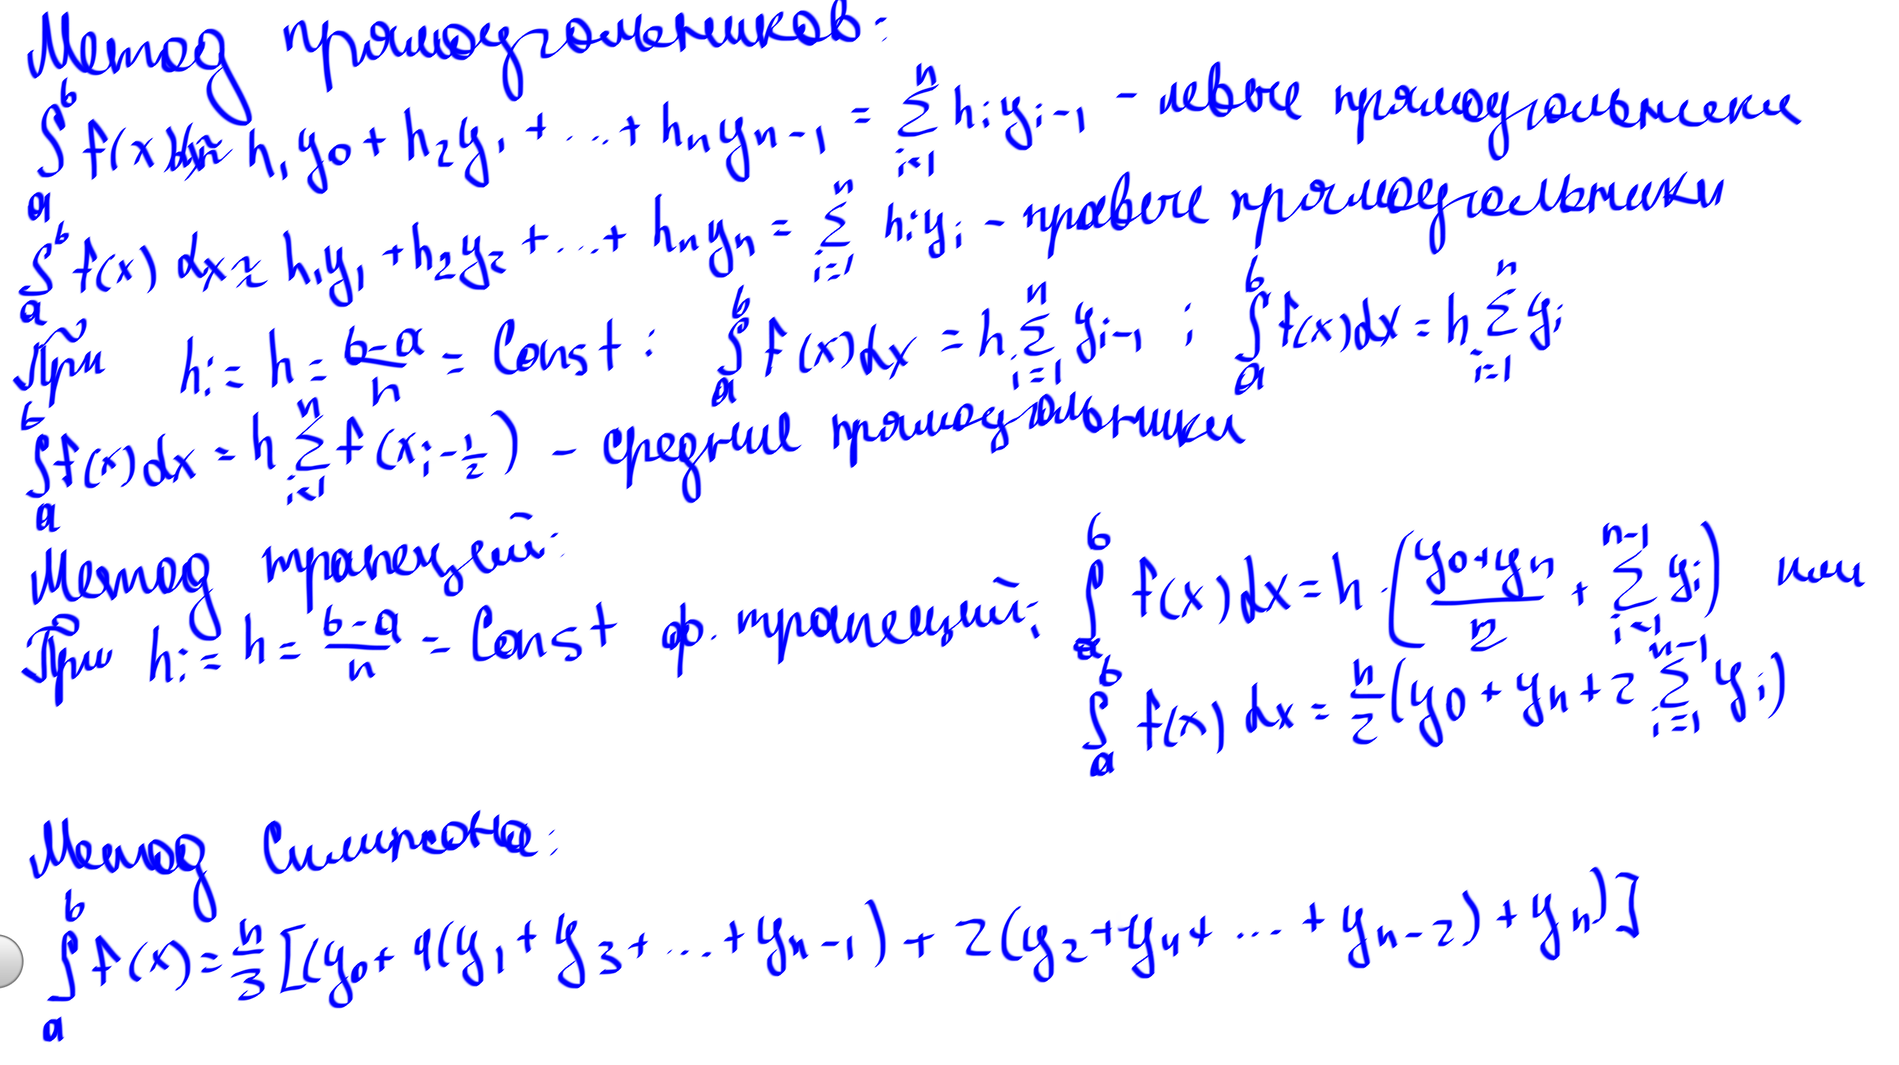

# Часть I: вычислительная

***Исходный интеграл:***

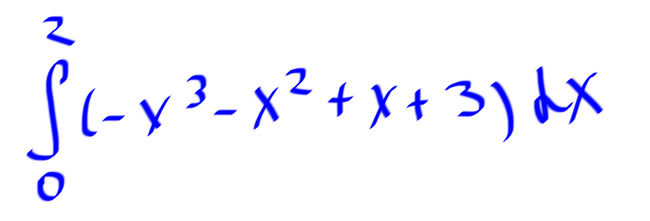

*Точное вычисление интеграла:*

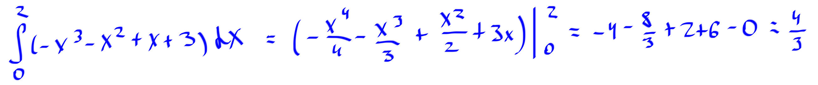

*Решение интеграла по формуле Ньютона-Котеса при n = 6:*

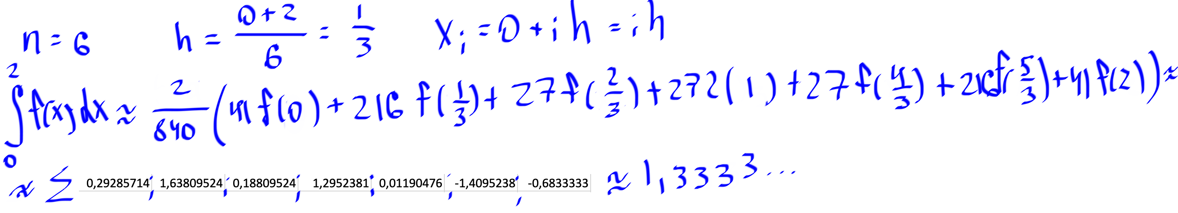

*Решение интеграла методом средних прямоугольников при n = 10:*

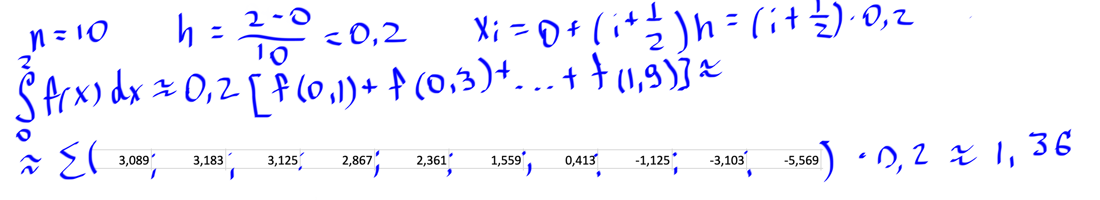

*Решение интеграла методом трапеций при n = 10:*

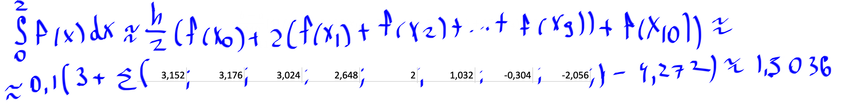

*Решение интеграла методом Симпсона при n = 10:*

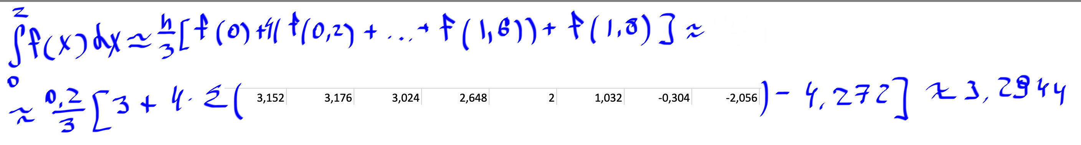

*Сравнение результатов и расчёт погрешностей:*

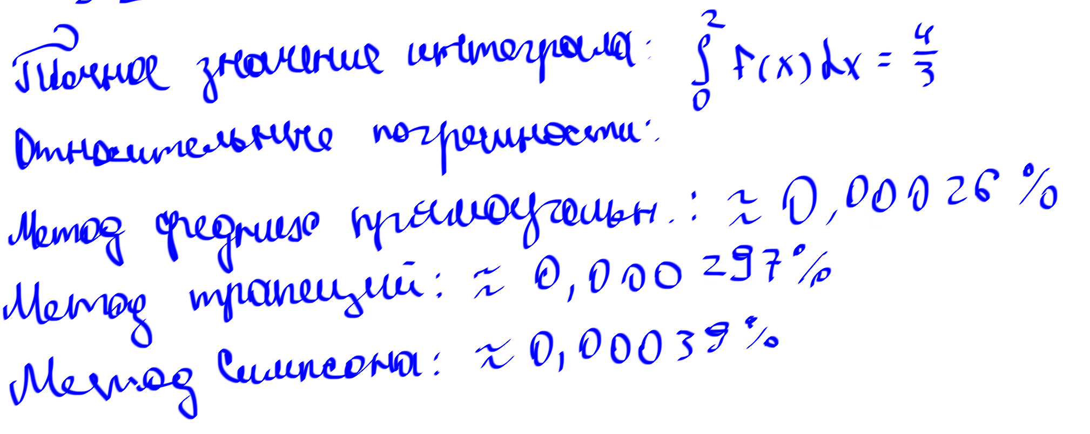

# Часть II: программная

Исходный код:

import math  
  
  
def separate():  
 print("-------------------------")  
  
def get_function(func_num):  
 if func_num == 1:  
 return lambda x: 3 * x ** 3 - 4 * x ** 2 + 5 * x - 16  
 elif func_num == 2:  
 return lambda x: x ** 3 - 5 * x ** 2 + 3 * x - 16  
 elif func_num == 3:  
 return lambda x: math.e ** (-x) + x ** 2  
 elif func_num == 4:  
 return lambda x: math.pi / 4 * (2 * math.cos(x) + 3 * math.sin(x))  
  
  
def rectangle_mid(a, b, e, func_number, n=4):  
 function = get_function(func_number)  
 sum_i0 = 0  
 a_new = a  
 h = (b - a) / n  
 for i in range(0, n):  
 sum_i0 += function(a_new + h / 2)  
 a_new += h  
 sum_i0 = sum_i0 * h  
  
 while True:  
 a_new = a  
 sum_i1 = 0  
 n *= 2  
 h = (b - a) / n  
  
 for i in range(0, n):  
 sum_i1 += function(a_new + h / 2)  
 a_new += h  
 sum_i1 = sum_i1 * h  
  
 if (abs(sum_i1 - sum_i0) / 3) <= e:  
 print(f"{sum_i1}, n = {n}")  
 separate()  
 break  
 sum_i0 = sum_i1  
  
  
def rectangle_left(a, b, e, func_number, n=4):  
 function = get_function(func_number)  
 a_new = a  
 h = (b - a) / n  
 sum_i0 = 0  
 for i in range(0, n):  
 sum_i0 += function(a_new)  
 a_new += h  
 sum_i0 = sum_i0 * h  
  
 while True:  
 a_new = a  
 sum_i1 = 0  
 n *= 2  
 h = (b - a) / n  
  
 for i in range(0, n):  
 sum_i1 += function(a_new)  
 a_new += h  
 sum_i1 = sum_i1 * h  
  
 if (abs(sum_i1 - sum_i0) / 3) <= e:  
 print(f"{sum_i1}, n = {n}")  
 separate()  
 break  
 sum_i0 = sum_i1  
  
  
def rectangle_right(a, b, e, func_number, n=4):  
 function = get_function(func_number)  
 a_new = a  
 h = (b - a) / n  
 a_new += h  
 sum_i0 = 0  
 for i in range(0, n):  
 sum_i0 += function(a_new)  
 a_new += h  
 sum_i0 = sum_i0 * h  
  
 while True:  
 a_new = a  
 sum_i1 = 0  
 n *= 2  
 h = (b - a) / n  
 a_new += h  
  
 for i in range(0, n):  
 sum_i1 += function(a_new)  
 a_new += h  
 sum_i1 = sum_i1 * h  
  
 if (abs(sum_i1 - sum_i0) / 3) <= e:  
 print(f"{sum_i1}, n = {n}")  
 separate()  
 break  
 sum_i0 = sum_i1  
  
  
def trapezoid(a, b, e, func_number, n=4):  
 function = get_function(func_number)  
 sum_i0 = 0  
 h = (b - a) / n  
  
 for i in range(1, n):  
 sum_i0 += function(a + i * h)  
 sum_i0 = (function(a) + function(b) + 2 * sum_i0) * h / 2  
  
 while True:  
 sum_i1 = 0  
 n *= 2  
 h = (b - a) / n  
  
 for i in range(1, n):  
 sum_i1 += function(a + i * h)  
 sum_i1 = (function(a) + function(b) + 2 * sum_i1) * h / 2  
  
 if abs(sum_i1 - sum_i0) / 3 <= e:  
 print(f"{sum_i1}, n = {n}")  
 separate()  
 break  
 sum_i0 = sum_i1  
  
  
def simpson(a, b, e, func_number, n=4):  
 print(a, b, e, func_number, n)  
 function = get_function(func_number)  
 sum_i0 = 0  
 h = (b - a) / n  
  
 for i in range(1, n, 2):  
 sum_i0 += 4 * function(a + i * h)  
 for i in range(2, n - 1, 2):  
 sum_i0 += 2 * function(a + i * h)  
  
 sum_i0 = (function(a) + function(b) + sum_i0) * h / 3  
  
 while True:  
 sum_i1 = 0  
 n *= 2  
 h = (b - a) / n  
  
 for i in range(1, n, 2):  
 sum_i1 += 4 * function(a + i * h)  
 for i in range(2, n - 1, 2):  
 sum_i1 += 2 * function(a + i * h)  
  
 sum_i1 = (function(a) + function(b) + sum_i1) * h / 3  
  
 if abs(sum_i1 - sum_i0) / 15 <= e:  
 print(f"{sum_i1}, n = {n}")  
 separate()  
 break  
 sum_i0 = sum_i1  
  
  
print(f'1) 3x^3 - 4x^2 + 5x - 16')  
print(f'2) x^3 - 5x^2 + 3x - 16')  
print(f'3) e^-x + x^2')  
print(f'4) pi/4 * (2cos(x) + 3sin(x))')  
  
choice = int(input("Ваш выбор: "))  
print("Выберите пределы интегрирования: ")  
input_a = float(input("Нижний: "))  
input_b = float(input("Верхний: "))  
epsilon = float(input("Точность: "))  
nn = int(input("Начальное значение числа разбиения: "))  
while True:  
 method_number = int(input("Выберите метод:\n1 - Прямоугольника (центральный)\n2 - Прямоугольника (левый)\n3 - "  
 "Прямоугольника (правый)\n4 - Tрапеции\n5 - Симпсона\nВаш выбор: "))  
 separate()  
 if method_number == 1:  
 rectangle_mid(input_a, input_b, epsilon, choice, nn)  
 elif method_number == 2:  
 rectangle_left(input_a, input_b, epsilon, choice, nn)  
 elif method_number == 3:  
 rectangle_right(input_a, input_b, epsilon, choice, nn)  
 elif method_number == 4:  
 trapezoid(input_a, input_b, epsilon, choice, nn)  
 elif method_number == 5:  
 simpson(input_a, input_b, epsilon, choice, nn)  
 else:  
 print("Введите корректный номер метода!")  
 continue  
 break

Вывод программы:

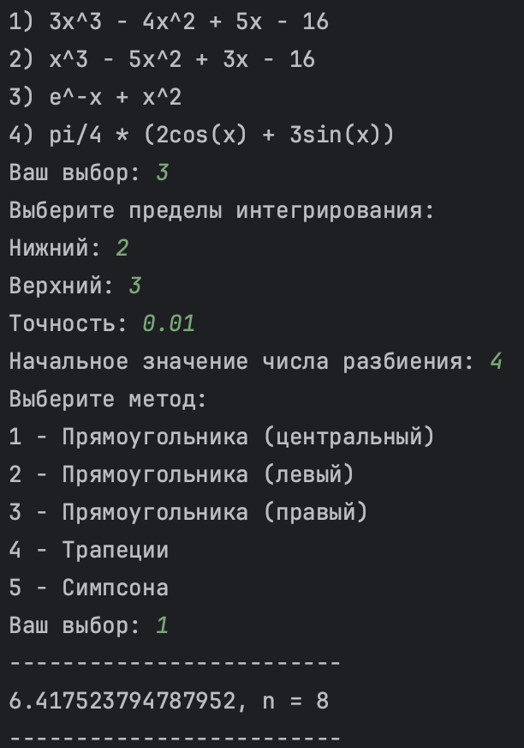

# Вывод

В ходе выполнения данной лабораторной работы я изучил численные методы решения определённых интегралов и реализовал программный продукт, который позволяет решать интегралы численным методом.